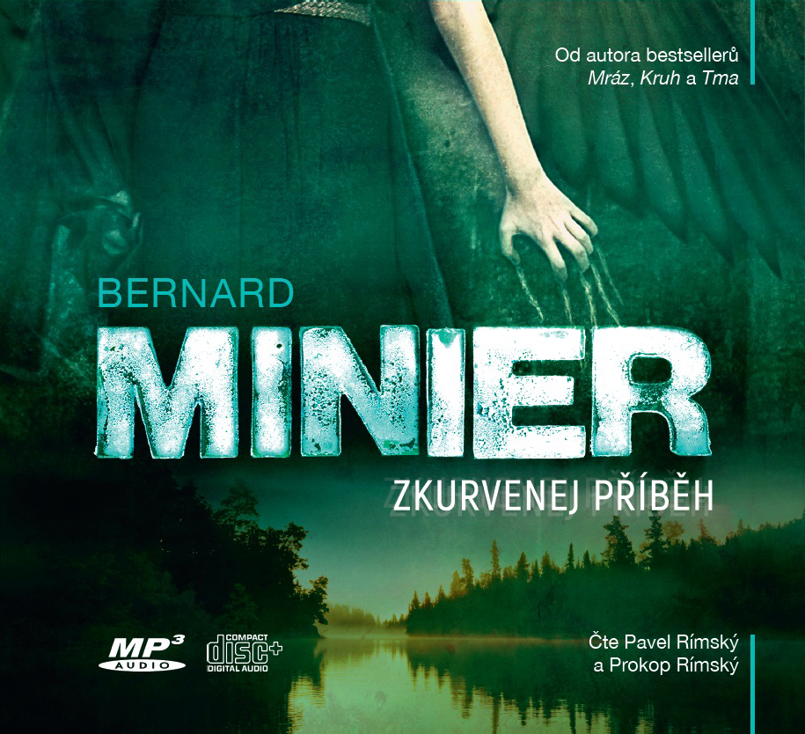
Zkurvenej příběh (audiokniha)
Bernard Minier

Interpreti: Prokop Rímský, Pavel Rímský
Formát: audio CD
Doporučená cena: 349 Kč

Les a mlha kam se podíváš. Místo, kde každý zná každého a kde soukromí je jenom iluze. To je malý ostrov Glass Island, kde žije šestnáctiletý Henry a kde byla zavražděná jeho přítelkyně. Kdo je vrahem? Pro obyvatele ostrova se Henry stává hlavním podezřelým a bedlivě ho sledují na každém kroku. Cítí jejich nenávist. Cítí, že chtějí jeho kůži... Jeho svět se stává nebezpečný, temný a pořádně zkurvený.

Bernard Minier potvrdil své mistrovství a definitivní členství v exkluzivním klubu velkých spisovatelů detektivek a thrillerů.

Zkurvenej příběh (mp3)
Bernard Minier

Interpreti: Prokop Rímský, Pavel Rímský
Formát: mp3
Doporučená cena: 299 Kč

Les a mlha kam se podíváš. Místo, kde každý zná každého a kde soukromí je jenom iluze. To je malý ostrov Glass Island, kde žije šestnáctiletý Henry a kde byla zavražděná jeho přítelkyně. Kdo je vrahem? Pro obyvatele ostrova se Henry stává hlavním podezřelým a bedlivě ho sledují na každém kroku. Cítí jejich nenávist. Cítí, že chtějí jeho kůži... Jeho svět se stává nebezpečný, temný a pořádně zkurvený.

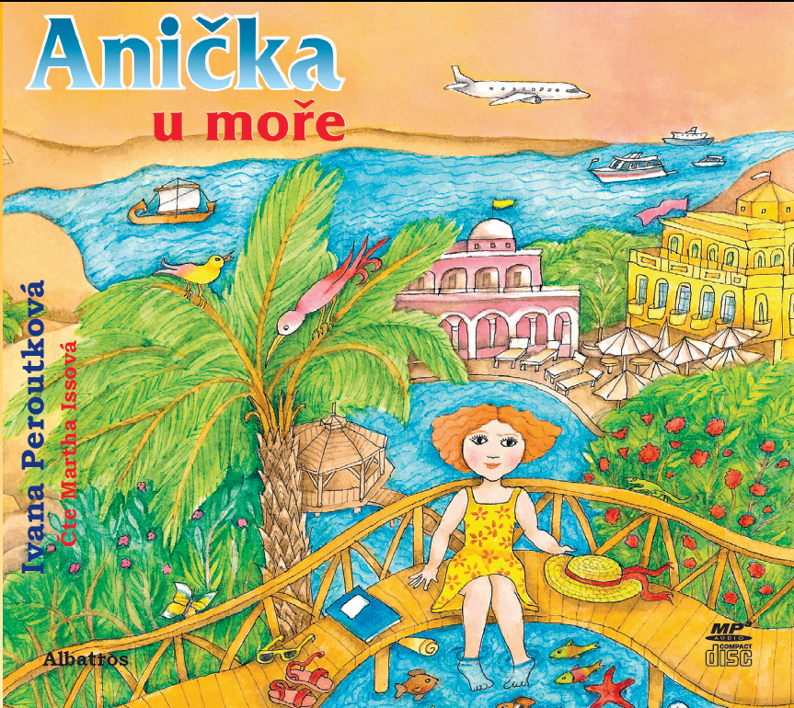
Anička u moře (audiokniha pro děti)
Ivana Peroutková

Interpret: Martha Issová
Pro děti od 6 let
Formát: audio CD
Doporučená cena: 199 Kč

Anička odlétá se svými rodiči na krátké prázdniny do Egypta. Bere si s sebou opět svůj deník a je plná očekávání, co všechno v neznámé exotické zemi prožije. Na prázdninách si Anička najde novou kamarádku a pozná i zajímavosti Egypta. Nejúžasnější zážitek ji čeká při potápění v korálovém moři. Poslechněte si, jaká dobrodružství ještě zažila!

Anička u moře (mp3)
Ivana Peroutková

Interpret: Martha Issová
Pro děti od 6 let
Formát: mp3
Doporučená cena: 149 Kč

Anička odlétá se svými rodiči na krátké prázdniny do Egypta. Bere si s sebou opět svůj deník a je plná očekávání, co všechno v neznámé exotické zemi prožije. Na prázdninách si Anička najde novou kamarádku a pozná i zajímavosti Egypta. Nejúžasnější zážitek ji čeká při potápění v korálovém moři. Poslechněte si, jaká dobrodružství ještě zažila!

